UJI ADAPTASI VEGETATIF LIMA VARIETAS GANDUM (Triticum aestivum L) di PADANGSIDIMPUAN

Oleh:
Muhammad Nizar H Nasution, Rasmita Adelina Harahap
Dosen Fakultas Pertanian Universitas Graha Nusantara
Nizarhanafiah.12@gmail.com

Abstrak

Penelitian tanaman gandum mulai berkembang di Indonesia. Hasil penelitian tersebut menunjukkan bahwa tanaman gandum dapat tumbuh dan berproduksi dengan baik pada beberapa lahan pertanian di Indonesia, khususnya pada daerah dataran tinggi yang bersuhu 12 - 26,5⁰ C. Penelitian ini betujuan untuk melihat adaptasi pertumbuhan vegetatif lima varietas tanaman gandum (Triticum aestivum L.) di Padangsidimpuan Sumatera Utara. Lima varietas gandum tersebut adalah Guri 1,2,3,4 dan 5 Agritan di tanam pada ketinggian 700 m dpl sejak bulan april hingga juli. Rancangan Percobaan yang digunakan dalam penelitian ini adalah RAK (Rancangan Acak Kelompok) lima perlakuan varietas dan tiga kelompok . Dari kelima gandum yang diteliti, yang paling tinggi adalahGuri 4 Agritan yaitu 54,30 cm, jumlah anakan yang paling banyak adalah Guri 3 Agritan yaitu 8.70 batang. Hasil penelitian tersebut menunjukkan bahwa varietas gandum yang paling adaptif terhadap pertumbuhan vegetatif adalah Guri 4 Agritan dan Guri 4 Agritan.
Kata Kunci: Gandum, Adaptif, Tabagsel

BAB I PENDAHULUAN
Isu strategis yang kini sedang dihadapi dunia adalah krisis pangan yang berdampak pada kenaikan harga pangan, sehingga negara - negara pengekspor pangan cenderung menahan produknya untuk dijadikan stok pangan. Krisis pangan juga terjadi di Indonesia, maka ke depannya Indonesia dituntut untuk terus meningkatkan ketahanan pangan agar mampu menyediakan pangan yang cukup bagi penduduknya. Strategisnya pembangunan pertanian tidak hanya pada upaya meningkatkan ketahanan pangan, tetapi juga mampu untuk menggerakkan perekonomian nasional melalui kontribusinya dalam penyediaan bahan pangan, sumber pendapatan masyarakat serta berperan dalam pelestarian lingkungan melalui praktik budidaya pertanian yang ramah lingkungan (Suswono, 2012).
Biji gandum yang diolah akan menghasilkan tepung terigu. Terigu dapat dijadikan bahan baku industri makanan olahan, seperti roti, mie, biskuit, dan makanan bayi. Tepung terigu memiliki keunggulan daya kembang dibandingkan jenis tepung lainnya. Berdasarkan hasil penelitian Fitasari (2009) setiap penambahan kadar tepung terigu 5% akan mempengaruhi tekstur, rasa dan bau dari suatu olahan dengan berbahan dasar terigu serta akan mempengaruhi kualitas kadar air, lemak dan protein dari suatu olahan tersebut.
Budidaya gandum di negeri sendiri berarti lebih menjamin pasokan gandum untuk kebutuhan domestik, sebab jika hanya bergantung pada impor, tidak akan mengetahui bagaimana kepastian suplai pada masa yang akan datang. Pengembangan tanaman gandum di Indonesia memiliki berbagai macam kendala. Kendala yang nyata dan harus disikapi adalah faktor ekologis tanaman tersebut yang berasal dari daerah substropis.
Perubahan lingkungan tumbuh dari lingkungan subtropis ke lingkungan tropis secara spontan dapat mengubah fenologi pertumbuhan dan produksi gandum, khususnya jika mengalami suatu cekaman seperti suhu tinggi. Berdasarkan hasil penelitian Sadras dan Monzon (2006), menyatakan bahwa perubahan fenologi terjadi karena respon dari tanaman terhadap faktor-faktor lingkungan pada suatu daerah terutama suhu, semakin tinggi suhu pada suatu tempat maka akan mempersingkat waktu pembungaan tanaman gandum.
Upaya peningkatan produksi gandum perlu ditingkatkan, bukan hanya mengandalkan intensifikasi saja selain itu diperlukan juga upaya melalui ektensifikasi pada kondisi tanah dan iklim mikro yang sesuai untuk pertumbuhan tanaman gandum. Pengembangan ini dapat dilakukan dengan mengarahkan lokasi budidaya yang mempunyai ketinggian berkisar 400 - 800 m dpl bahkan diatas 1000 m dpl curah hujan 350 - 1250 mm/tahun, kelembaban udara 80 - 90%, dan pH tanah antara 6,5 - 7,1. Tanaman gandum dapat tumbuh dan berproduksi dengan baik pada beberapa lahan pertanian di Indonesia, khususnya pada daerah dataran tinggi yang bersuhu 12 - 26,5⁰ C (Simboh, 2012).
Guri ini mempunyai keunggulan dari segi bentuk morfologi batangnya tinggi dan kuat,malainya banyak dan potensi hasilnya 3-4 ton per ha.Varietas Guri juga ada banyak jenisnya,ada Guri 1,2,3,4 dan 5.Kelima varietas guri ini yang sudah dicobakan di Desa Pintu Langit. Uji adaptasi bukan hanya sekali atau dua kali tetapi perlu berulang-ulang dan perlu dicoba didaerah dengan ketinggian yang berbeda dan perlu adanya pengembangan beberapa genotipe baru tanaman gandum untuk mengetahui genotipe tersebut mampu tumbuh dan berproduksi pada kondisi daerah tertentu khususnya Tapanuli Bagian Selatan, untuk itu perlu diteliti beberapa genotipe, galur dan varietas lainnya. Tujuan penelitian ini adalah untuk melihat pertumbuhan vegetatif lima varietas gandum.

BAB II BAHAN DAN METODE
Penelitian telah dilaksanakan pada bulan April sampai Juli 2018 di Desa Pintu Langit Kecamatan Padangsidimpuan Angkola Julu, ketinggian ±700 m dpl, Rancangan Percobaan yang digunakan dalam penelitian ini adalah RAK (Rancangan Acak Kelompok) lima perlakuan varietas gandum dan tiga kelompok sehingga tempat lokasi penelitian terdiri dari 15 plot petakan, untuk satu plot terdiri dari 150 tanaman. Perlakuan pada percobaan ini adalah varietas gandum sebagai berikut :Guri 1, 2, 3, 4 dan 5 Agritan. Variabel respon yang diamati meliputi tinggi tanaman, jumlah anakan total, jumlah anakan produktif, umur keluar berbunga.

BAB III HASIL DAN PEMBAHASAN
Pertumbuhan vegetatif adalah awal dari pertumbuhan tanaman, pertumbuhan vegetatif mempengaruhi pertumbuhan selanjutnya atau prtumbuhan generatif. Pada Tabel 1 dapat dilihat bahwa tanaman tertinggi adalah varietas Guri 4 Agritan yaitu 64,30 cm. Hasil penelitian Nur, et al., (2010) juga menunjukkan bahwa tinggi tanaman akhir (TTA) pada beberapa genotipe gandum yang diadaptasikan didataran tinggi > 1000 m dpl berkisar antara 56,57 cm – 77,33 cm. Hasil penelitian Stroke et al (1971) menunjukkan bahwa gandum yang ditanam di daerah subtropics mencapai 120 cm, keragaman tinggi gandum pada penelitian cukup rendah jika dibandingkan dengan penelitian tersebut. Malik (2011) menyatakan bahwa tinggi tanaman gandum dipengaruhi oleh sifat genetik, Rachmadhani et al (2017) menyatakan bahwa ketinggian tempat tanam memberi pengaruh positif terhadap tinggi tanaman, semakin tinggi tempat tanam semakin meningkat pula tinggi tanaman.
Tabel 1. Variabel Respon Tanaman Gandum (Tinggi tanaman, jumlah anakan total, jumlah anakan produktif, umur berbunga)
Varietas | Variabel respon
 | Tinggi tanaman (cm) | Jumlah anakan total (batang) | Jumlah anakan produktif (batang) | Umur berbunga  (HST)
GURI 1 AGRITAN | 55.00 | 7.90 | 7.05 | 57
GURI 2 AGRITAN | 47.83 | 4.43 | 6.56 | 60
GURI 3 AGRITAN | 64.15 | 8.70 | 6.25 | 64
GURI 4 AGRITAN | 64.30 | 7.20 | 6.02 | 68
GURI 5 AGRITAN | 56.10 | 3.50 | 2.65 | 58
Angka-angka pada kolom yang sama berbeda tidak nyata menurut uji F taraf 5%
Tabel.1 menunjukkan bahwa jumlah anakan total tertinggi terdapat pada varietas “Guri 3 Agritan” dan jumlah anakan produktif tertinggi terdapat pada varietas “Guri 1 Agritan”. Jumlah anakan produktif berasal dari jumlah anakan total. Jumlah anakan produktif kelima varietas gandum yang diteliti hampir mendekati 100% dari jumlah anakan totalnya. Hasil tersebut termasuk tinggi jika dibandingkan dengan Wirawan, et al., (2013) yang memperoleh jumlah anakan produktif 3 - 4 anakan produktif saja pada ketinggian 1400 m dpl dengan sepuluh galur gandum di daerah dataran tinggi Karo Sumut.
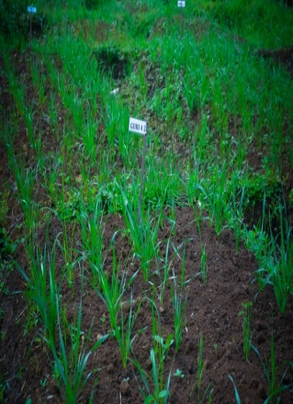
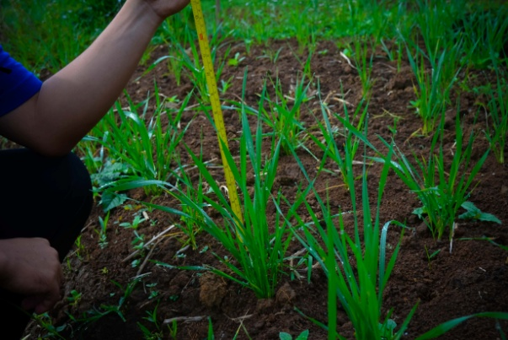

Gambar 1.Tanaman gandum umur 30 HST
Jumlah anakan produktif yang muncul mempengaruhi jumlah malai. Setiap anakan berpotensi menghasilkan satu malai. Jumlah anakan produktif berpengaruh langsung terhadap hasil tanaman sehingga jumlah anakan produktif dapat dijadikan kriterian seleksi untuk mendapatkan genotif gandum yang berpotensi tinggi. Jumlah anakan juga termasuk variable yang sangat penting untuk diketahui karena berpengaruh terhadap hasil panen (Suriani et al. 2014).
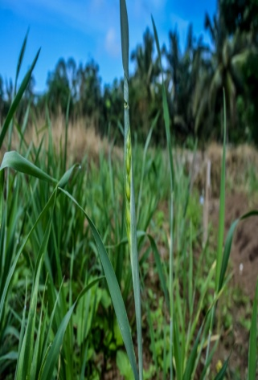
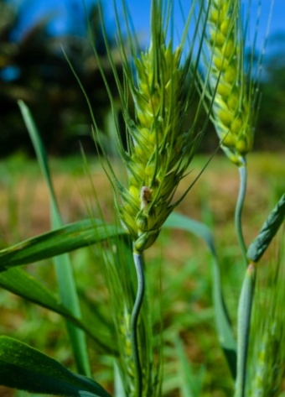

Gambar 2. Tanaman gandum umur 64 HST
Umur panen akan ditentukan oleh umur berbunga. Tabel 1 menunjukkan bahwa varietas “Guri 1 Agritan”, merupakan varietas yang paling cepat berbunga yaitu 57 hari setelah tanam. Bunga yang paling lama muncul adalah varietas Guri 4 Agritan yaitu 68 hari setelah demikian Munculnya bunga pada gandum tersebut cukup cepat hal ini sesuai dengan asal persilangannya yaitu varietas gandum tersebut yang memiliki sifat umur genjah

KESIMPULAN DAN SARAN
Kesimpulan
- Lima varietas gandum pada pertumbuhan vegetative belum memberikan pengaruh terhadap variable responnya.
- Varietas tanaman gandum yang paling tinggi adalahGuri 4 Agritan yaitu 54,30 cm, jumlah anakan yang paling banyak adalah Guri 3 Agritan yaitu 8.70 batang. Varietas Guri 3 dan 4 Agritan merupakan varietas yang paling adaptif pada fase vegetatif.
Saran
Disarankan untuk penelitian selanjutnya untuk menanam varietas Guri 3 dan 4 Agritan dengan memberikan perlakuan.

DAFTAR PUSTAKA
Fitasari, E. 2009. Pengaruh tingkat penambahan tepung terigu terhadap kadar air, kadar lemak, kadar protein, mikrostruktur dan mutu organoleptik keju gouda olahan. Jurnal Ilmu dan Teknologi Hasil Ternak 4 (2) : 17 – 29.
Nur, A. Trikoesoemaningtyas, N. Khumaida, dan S. Sujiprihat. 2010.Phenologi pertumbuhan dan produksi gandum pada lingkungan tropika basah.hlm 188-198. Prosiding Pekan Serealia Nasional. Bogor. Institut Pertanian Bogor.
Rachmadhani S. Damanhuri. Soetopo L. 2017. Uji daya hasil 18 genotif gandum (Triticum aestivum L.) di dataran rendah. Jurnal Produksi Tanaman. 5(8): 1316-1320

Sadras,V.O. and J.P. Monzon. 2006. Modelled Wheat Phenology Captures Rising Temperature Trends: Shortened Time to Flowering and Maturity in Australia and Argentina. [Journal]. Field Crops Research 99 : 136 -146.
Simboh, F.W. 2012. Pertanaman Gandum dan Peluang Agribisnis. (www. http: // cybex. deptan. go. id. [9 Juni 2014]).
Stroke, J.E. and Mattern. 1971. Result of the first international winter wheat performance nursery. University of Nebraska. 1(83):245-250
Suriani. Ambo A. Farid. 2014. Uji adaptasi beberapa genotif gandum gandum (Triticum aestivum L.) pada dataran rendah. Budidaya Pertanian, Fakultas Pertanian, Universitas Hasanuddin, Makassar. J. Sains dan Teknologi. 14(3): 269-276
Suswono, 2012. Laporan Kinerja Kementerian Pertanian Tahun 2011. Kementerian Pertanian Tahun 2011. Jakarta.
Wirawan, D. Rosmayati dan L. Agustina. 2013. Uji potensi produksi beberapa galur/varietas gandum (Triticum aestivum L.) di dataran tinggi Karo. Medan. Jurnal Online Agroekoteknologi 1 (2) : 1 -15.

